Temat: Organizacje międzynarodowe. NATO

Bardzo proszę zapoznać się z tekstem ze strony 170-171

Najważniejsze informacje:

Pakt Północnoatlantycki ( NATO ) powstał w 1949 roku

Najważniejsze cele działalności NATO:

- wspólne działanie państw członkowskich w celu zachowania bezpieczeństwa i pokoju,

- prowadzenie zbiorowej (wzajemnej) obrony w przypadku napaści.

- zażegnywanie konfliktów zbrojnych

Sekretarzem generalnym NATO jest Norweg Jens Stoltenberg

Główna kwatera NATO znajduje się w Brukseli.

Aktualnie do Paktu należy 30 państw.

Polska przystąpiła do NATO w 1999 roku i od tego momentu angażuje się w operacje wojskowe np. w Kosowie, Somalii, Afganistanie.

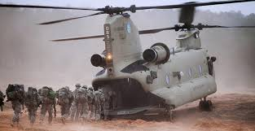

Żołnierze polscy w momencie wejścia na pokład amerykańskiego śmigłowca Chinook

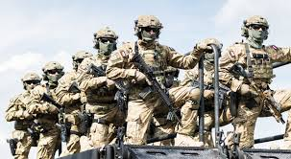 Operatorzy wojsk specjalnych